
CÔNG TY TNHH GIAO THÔNG VẬN TẢI VÀ DU LỊCH SÀI GÒN
Văn phòng Hồ Chí Minh  VP1: 219 Võ Văn Tần, Phường Bàn Cờ  VP2: 89 Đường 14, KDT Vạn Phúc 1, Thủ Đức  Văn phòng Hà Nội: Tầng 6, 12 Khuất Duy Tiến, P.Thanh Xuân  Mã số thuế: 0107720755  GPLH QT số: 01-1135/2018/TCDL-GP LHQT | Tổng Đài: 1900 2258  Hotlines Zalo/Viber: 0945504848 - Whatapp: 0942134848  Website: www.saigontours.asia - www.saigontourstravel.com  Fanpape: facebook.com/saigontours.tourdulich.noidiaquocte  facebook.com/SaigontoursVPThuDuc  Email: hcm@saigontours.asia - hanoi@saigontours.asia | 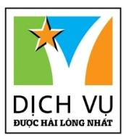

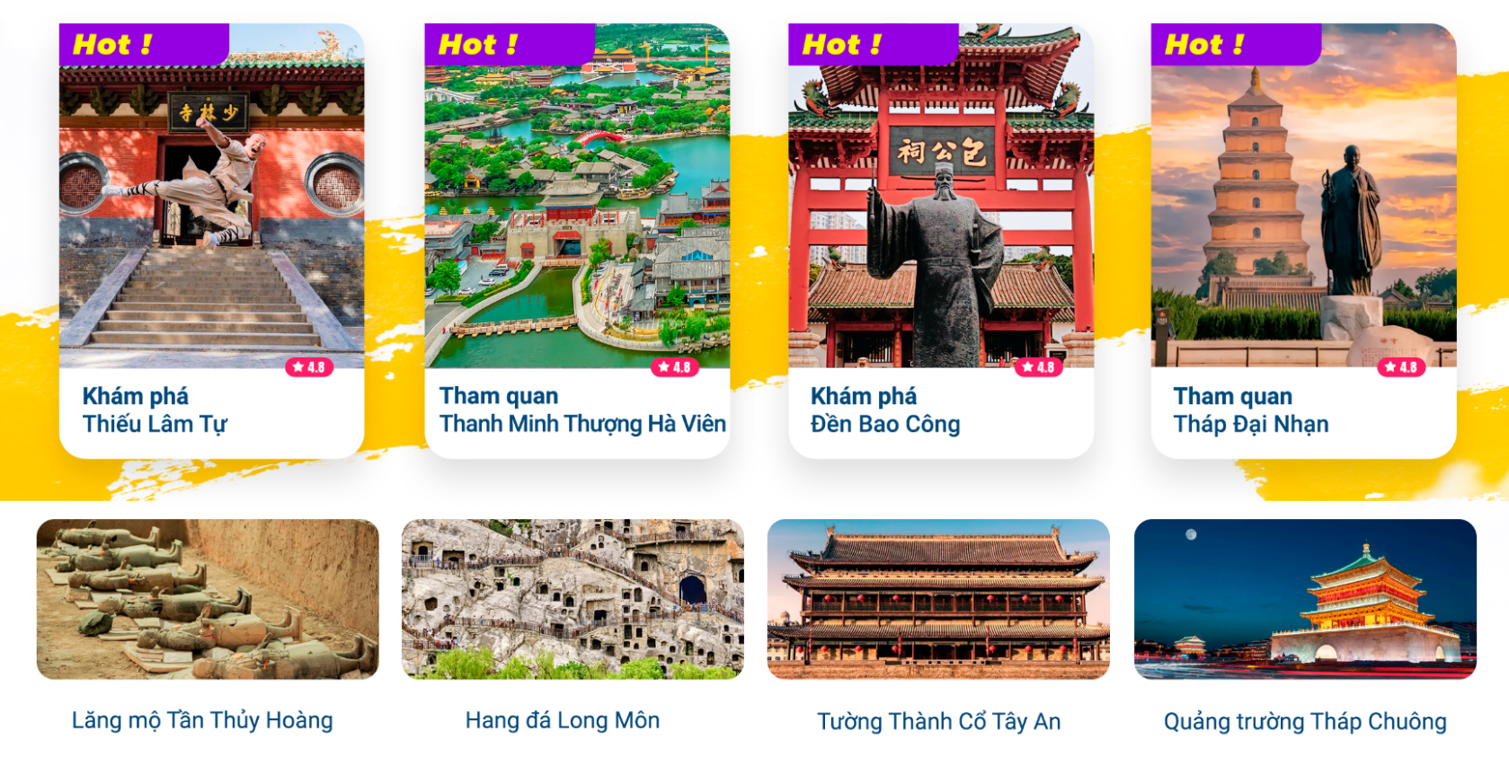
- Visa đoàn Trung Quốc đơn giản: ảnh Hộ chiếu và file hình thẻ 4*6
- Chương trình du lịch thuần túy – NOSHOP
- Khách sạn tiêu chuẩn 4****
- Xem biểu diễn Shaolin Kungfu độc đáo tại Thiếu Lâm Tự

ĐÊM 1: | TP.HCM – QUẢNG CHÂU
- Trưởng đoàn đón Quý khách tại sân bay Tân Sơn Nhất để làm thủ tục check-in đáp chuyến bay đi Trịnh Châu, quá cảnh tại Quảng Châu trên chuyến bay: CZ6090 SGN-CAN 02:35 - 06:20.

NGÀY 1: | QUẢNG CHÂU – TRỊNH CHÂU – KHAI PHONG | (Ăn 2 bữa)
- Đến sân bay Quảng Châu, Đoàn làm thủ tục nhập cảnh Trung Quốc và đáp chuyến bay nội địa đến với Trịnh Châu (Giờ bay chi tiết theo ngày khởi hành). Hướng Dẫn đón đoàn dùng bữa trưa tại nhà hàng.
- Sau đó, đoàn di chuyển đến thành phố Khai Phong, thuộc tỉnh Hà Nam, Trung Quốc với bề dày lịch sử hơn 4100 năm và từng là kinh đô của 8 triều đại.
- Tham quan dạo chơi tại công viên Thanh Minh Thượng Hà Viên là danh lam thắng cảnh cấp quốc gia, khu công viên chủ đề tuyệt đẹp tái hiện văn hóa, lịch sử thời nhà Tống. Các trò chơi dân gian được tái hiện như: đá bóng nữ, đu dây trên mặt nước, gà bay, múa bóng cung đình, múa rối trên nước và múa theo nhạc Trung Hoa… Buổi tối, các buổi biểu diễn quy mô lớn sẽ giúp bạn ôn lại khung cảnh nhà Tống thời xưa.
- Đoàn dùng bữa tối tại nhà hàng và nghỉ đêm tại Khai Phong.
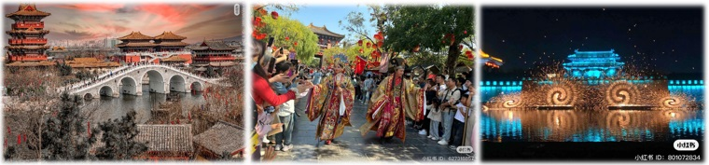

NGÀY 2: | KHAI PHONG – ĐĂNG PHONG | (Ăn 3 bữa)
- Quý khách ăn sáng tại khách sạn, Đoàn tham quan Khai Phong Phủ - một biểu tượng văn hóa và lịch sử của Trung Quốc gắn liền với câu chuyện của Bao Thanh Thiên. Với diện tích hơn 4 hecta, Phủ Khai Phong là khu danh thắng cấp 4AAAA bao gồm một loạt các công trình như sân bãi, thành lầu, nha môn và công đường xử án. Nơi đây tái hiện lại đầy đủ từ nơi làm việc, nơi nghỉ ngơi của quan lại, bộ đầu, binh lính và cả nhà lao giam để giữ phạm nhân chờ ngày xét xử.
- Xe đưa đoàn dùng bữa trưa tại nhà hàng và khởi hành đi Đăng Phong.
- Khám phá Thiếu Lâm Tự (bao gồm xe điện), tham quan điện Tây Vương Thánh Nhân, võ đường Thiên Phật tự, Rừng Tháp…, đến đây quý khách sẽ được xem màn biểu diễn “Kungfu Thiếu Lâm Tự” nổi tiếng. Nơi nổi tiếng nhất đối với phần lớn du khách Việt khi đến đây tham quan có lẽ là Tàng Kinh các, nơi từng lưu giữ các bộ kinh sách quý về Phật pháp.
- Khu vực tòa tháp Tháp Lâm - rừng tháp là một trong những nơi linh thiêng ở chùa Thiếu Lâm Tự - nơi an nghỉ của các tăng lữ đức cao vọng trọng của chùa Thiếu Lâm.
- Xe đưa đoàn dùng bữa tối và nghỉ đêm tại Đăng Phong.

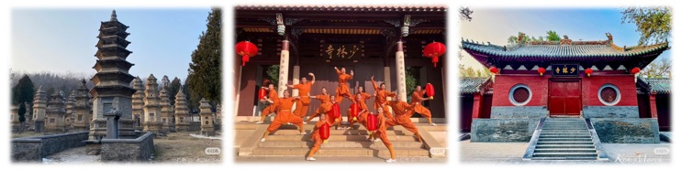
NGÀY 3: | ĐĂNG PHONG – LẠC DƯƠNG | (Ăn 3 bữa)
- Quý khách ăn sáng tại khách sạn, làm thủ tục trả phòng và di chuyển về thành Lạc Dương - từng là một cố đô hết sức hưng thịnh, là quê hương của ngài Đường Tam Tạng Trần Huyền Trang.
- Tham quan hang đá Long Môn (bao gồm xe điện) – kỳ quan Phật giáo cổ xưa trên Thế Giới – trải qua hơn 400 năm xây dựng. Nơi đây là kiệt tác chạm khắc tiêu biểu cho thời kỳ phát triển rực rỡ của Phật giáo Trung Quốc cổ đại. Trải qua hơn 400 năm xây dựng, tính đến nay, di tích này đã có hơn 1.500 năm lịch sử với hơn 10.000 tượng Phật, hang Tân Dương, hang Cổ Dương, chùa Phụng Tiên với tượng Phật Lư Sá cao 17 mét. Đoàn dùng bữa trưa tại nhà hàng.
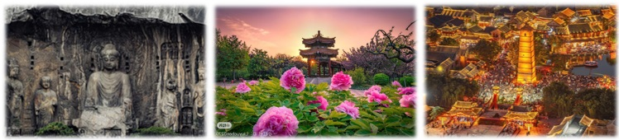

- Ứng Thiên Môn được biết đến với tên gọi khác là Ngũ Phụng Lâu xây dựng vào năm 605, là một trong những cổng thành đặc biệt của thành phố Lạc Dương.
- Thành cổ Lạc Nghị – LuoYi là tên cổ của thành Lạc Dương, gồm tháp Văn Phong, văn miếu phủ Hà Nam, di tích tường thành cổ Jinyuan… là điểm du lịch văn hóa nơi du khách có thể vui chơi, khám phá và thưởng thức ẩm thực địa phương…
- Chương trình tour Tháng 04: Đoàn sẽ hòa mình vào lễ hội hoa Mẫu Đơn tại Lạc Dương. Xuyên suốt trong lịch sử Trung Hoa, nơi đây được biết đến là nơi trồng ra được những loài hoa Mẫu Đơn đẹp nhất, loài hoa biểu tượng cho sự vinh hoa, phú quý, sắc đẹp và sự lãng mạn.
- Xe đưa đoàn dùng bữa tối tại nhà hàng, tự do khám phá Lạc Dương hoặc Quý khách đăng ký xem buổi biểu diễn Tầm tích Lạc Thần Phú (chi phí tự túc).
- Đoàn nghỉ đêm tại Lạc Dương.
NGÀY 4: | LẠC DƯƠNG – TÂY AN | (Ăn 3 bữa)
- Quý khách ăn sáng tại khách sạn, làm thủ tục trả phòng và đáp chuyến tàu cao tốc từ Lạc Dương đến Tây An. Xe đón đoàn dùng bữa trưa tại nhà hàng.
- Sau bữa trưa, đoàn tham quan khu danh thắng Lăng mộ Tần Thủy Hoàng và đội quân đất nung Binh Mã Dũng là một trong mười điểm đến hấp dẫn du khách nhất tại Trung Quốc, được UNESCO công nhận là di sản văn hóa thế giới (bao gồm xe điện một chiều và tai nghe thuyết minh).
- Chiều: Quý khách khám phá con phố Đại Đường Bất Dạ Thành, đây là phố đi bộ lớn duy nhất mô phỏng các tòa nhà và nền văn hóa thịnh vượng dưới thời nhà Đường. Nơi đây tổ chức rất nhiều hoạt động văn hóa, nghệ thuật, lễ hội mang sắc màu truyền thống thời Đường và cũng là một danh lam thắng cảnh địa phương nổi tiếng về đêm thu hút rất nhiều du khách ghé thăm bởi ánh đèn lung linh lấp lánh thắp sáng xuyên đêm. Quý khách dùng bữa tối tại nhà hàng.
- Xe đưa đoàn dùng bữa tối và nghỉ đêm tại Tây An.
NGÀY 5: | TÂY AN | (Ăn 2 bữa)
- Quý khách ăn sáng tại khách sạn, Đoàn khám phá thành phố Tây An:
- Tường thành cổ Tây An đây là bức tường thành được đánh giá là hoàn thiện và được bảo tồn tốt nhất hiện còn tồn tại ở Trung Quốc và cũng là một trong những hệ thống phòng thủ quân sự thời cổ đại có quy mô lớn nhất thế giới được xây dựng vào thể kỷ 14.
- Tháp Tiểu Nhạn được xây dựng vào triều đại nhà Đường nhằm mục đích lưu trữ hình ảnh, kinh phật được cao tăng mang về từ xứ Thiên Trúc (Ấn Độ cổ).
- Tham quan Quảng trường Tháp Chuông – Tháp Trống xây dựng từ năm 1384 dưới thời Minh đánh dấu trung tâm địa lý của cố đô Tây An. Tháp cao 36 mét, tổng diện tích lên tới 1377m2. Hiện tại, đây là công trình tháp lớn nhất về cấu trúc, hình dạng và được bảo tồn tốt nhất tại Trung Quốc.
- Phố ẩm thực Vĩnh Hưng Phường và khám phá ẩm thực tại phố Hồi Giáo, một khu phố nhộn nhịp và sôi động với nhiều nhà hàng, cửa hàng và đền thờ Hồi giáo. Quý khách dùng bữa tối tự túc.
- Tự do khám phá Tây An hoặc đăng ký xem buổi biểu diễn Truyền thuyết chuông Lạc Đà được dàn dựng bởi đạo diễn Trương Nghệ Mưu tái hiện về lịch sử hình thành con đường tơ lụa (chi phí tự túc).
- Đoàn nghỉ đêm tại Tây An.
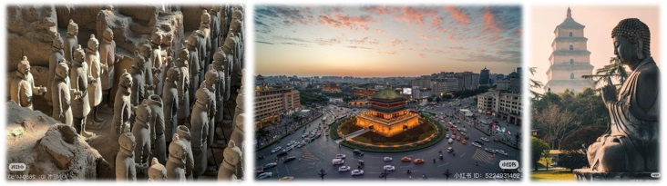
NGÀY 6: | TÂY AN – QUẢNG CHÂU – TP.HCM | (Ăn 2 bữa)
- Quý khách ăn sáng tại khách sạn, làm thủ tục trả phòng, xe đưa đoàn đến thăm Tháp Đại Nhạn – chùa Đại Nhạn, được xây dựng vào năm 652, dưới triều đại nhà Đường ban đầu có cấu trúc năm tầng tháp. Đây là nơi mà Đường Tam Tạng đã lập một khu dịch thuật kinh khổng lồ để dịch Kinh Phật từ tiếng Phạn sang chữ Hán sau khi thỉnh kinh từ Ấn Độ về.
- Tham quan, mua sắm tại trung tâm thương mại Joy City. Xe đưa đoàn dùng bữa trưa tại nhà hàng, sau đó di chuyển ra sân bay làm thủ tục xuất cảnh đáp chuyến bay CZ3208 XIYCAN 17:00 – 20:00, quá cảnh tại Quảng Châu và nối chuyến CZ6089 CANSGN 23:25 – 01:35⁺¹ về TP. HCM.
- Đến TP.HCM, HDV chia tay đoàn. Hẹn gặp lại Quý khách.
** Chú ý : Thứ tự chương trình có thể thay đổi theo sự sắp xếp của Hướng Dẫn Viên để phù hợp với tình hình thực tế nhưng vẫn đảm bảo đầy đủ các điểm tham quan đã nêu trong chương trình
GIÁ TOUR BAO GỒM:
- Vé máy bay khứ hồi theo đoàn (gồm 1 kiện 23kg + 05kg hành lý)
- Bảo hiểm du lịch Quốc tế suốt tuyến.
- Phí an ninh sân bay, bảo hiểm hàng không thuế phi trường 2 nước (có thể thay đổi tại thời điểm xuất vé).
- Khách sạn tiêu chuẩn 4* (2 người/phòng - phòng 3 người trường hợp đi lẻ nam hoặc nữ).
- Visa đoàn nhập cảnh Trung Quốc cho khách hộ chiếu Việt Nam. (Scan Hộ chiếu + FILE hình thẻ 4*6 nền trắng)
- Phục vụ 1 chai nước suối/khách/ngày.
- Các bữa ăn như chương trình (các bữa ăn có thể thay đổi phù hợp với tuyến điểm tuy nhiên vẫn đảm bảo đủ số lượng và chất lượng bữa ăn tương đương hoặc hơn).
- Xe máy lạnh vận chuyển suốt tuyến.
- Vé tham quan như chương trình.
- Trưởng đoàn và HDV địa phương phục vụ suốt tuyến theo chương trình.
GIÁ TOUR KHÔNG BAO GỒM:
- Chi phí cá nhân, hành lý quá cước, điện thoại, giặt ủi, tham quan ngoài chương trình.
- Phụ thu phòng đơn (nếu có)
- Tháng 03; 04 và ngày Lễ: 4.200.000VNĐ/ khách;
- Từ tháng 05: 3.600.000VNĐ/ khách.
- Visa tái nhập Việt Nam cho khách quốc tịch nước ngoài (nếu có): (945.000VNĐ/khách).
- Tips cho tài xế địa phương và hướng dẫn viên mức đề nghị: (950.000VNĐ/khách).
GIÁ TOUR TRẺ EM:
- Trẻ nhỏ dưới 2 tuổi: 30% giá tour người lớn (sử dụng giường chung với người lớn).
- Trẻ em từ 2 tuổi đến dưới 11 tuổi (Không có chế độ giường riêng).
- Trẻ em từ 2 tuổi đến dưới 11 tuổi: 100% (Có chế độ giường riêng).
- Trẻ em đủ 11 tuổi trở lên: 100% giá tour người lớn.
ĐIỀU KIỆN HOÀN/HỦY:
- Ngay sau khi đăng kí tour, cọc 50% tổng giá tour, Phần còn lại Vui lòng thanh toán trước 14 ngày khởi hành.
- Hủy tour sau khi đăng ký phí phạt 50% tiền cọc (+phí visa nếu có).
- Hủy tour trước 30 ngày phí phạt = 50% tổng giá tour chương trình (+phí visa nếu có) (Tính theo ngày làm việc)
- Hủy tour trước 20 ngày phí phạt = 75% tổng giá tour chương trình (+phí visa nếu có) (Tính theo ngày làm việc)
- Sau thời gian trên phí phạt = 100% tổng giá trị chương trình (+ phí visa nếu có). (Tính theo ngày làm việc)
- Việc huỷ bỏ chuyến đi phải được thông báo trực tiếp với Công ty hoặc qua fax, email, tin nhắn điện thoại và phải được Công ty xác nhận. Việc huỷ bỏ bằng điện thoại không được chấp nhận.
- Thời gian hủy tour được tính cho ngày làm việc, không tính thứ bảy, chủ nhật và các ngày Lễ Tết.
LƯU Ý
- Trước khi đăng ký tour du lịch xin Quý khách vui lòng đọc kỹ chương trình tour, điều khoản, giá tour bao gồm cũng như không bao gồm trong chương trình.
- Nếu khách hàng bị cơ quan xuất nhập cảnh từ chối xuất cảnh hoặc nhập cảnh vì lí do cá nhân hay nhân thân, công ty du lịch sẽ không chịu trách nhiệm và sẽ không thể hoàn trả tiền tour.
- Do tính chất là đoàn ghép khách lẻ, công ty sẽ nhận đủ số lượng khách tối thiểu 10 khách người lớn và đảm bảo đoàn sẽ khởi hành đúng lịch trình. Trong trường hợp đoàn không đủ khách, công ty có trách nhiệm thông báo cho Quý khách trước ngày khởi hành 07 ngày và sẽ thỏa thuận lại ngày khởi hành khác, hoặc hoàn trả toàn bộ số tiền mà Quý khách đã thanh toán.
- Do các chuyến bay phụ thuộc vào các hãng Hàng Không nên trong một số trường hợp giờ bay có thể thay đổi mà không được thông báo trước.
- Hộ chiếu phải còn thời hạn sử dụng trên 6 tháng (Tính từ ngày khởi hành).
- Tour thuần túy du lịch, suốt chương trình Quý khách không được rời đoàn. (Đối với Khách hàng tách đoàn, chi phí tách đoàn phía công ty Trung Quốc sẽ thu phí tách đoàn).
- Nếu Quý khách là Việt Kiều hoặc mang hộ chiếu nước ngoài có visa rời phải mang theo lúc đi tour
- Trẻ em dưới 16 tuổi phải có bố mẹ đi cùng hoặc người được uỷ quyền phải có giấy uỷ quyền từ bố mẹ.
- Quý khách từ 70 tuổi trở lên yêu cầu phải có giấy xác nhận đầy đủ sức khỏe để đi du lịch nước ngoài của Bác sĩ và phải có người thân dưới 60 tuổi (đầy đủ sức khỏe) đi theo.
- Theo quy định tiêu chuẩn khách sạn, 02 người lớn chỉ được kèm 01 trẻ em ngủ ghép. Trẻ em thứ 02, Quý khách vui lòng đóng theo giá người lớn để có chế độ giường riêng.
- Công ty du lịch không nhận khách có thai từ 28 tuần trở lên tham gia các tour du lịch nước ngoài.
- Công ty sẽ hỗ trợ về thủ tục hồ sơ trong khả năng khi Quý khách bị từ chối nhập cảnh vào lãnh thổ Trung Quốc.
- Công dân phải hoàn thành nghĩa vụ nộp thuế với nhà nước và không vi phạm pháp luật mới được xuất cảnh. Trường hợp còn nợ thuế, không được phép xuất cảnh thì Công ty không chịu trách nhiệm bồi hoàn thiệt hại.
- Trong trường hợp khách quan như: khủng bố, thiên tai…hoặc sự cố, có sự thay đổi lịch trình của các phương tiện vận chuyển công cộng như: máy bay, tàu hỏa…thì Công Ty sẽ giữ quyền thay đổi lộ trình bất cứ lúc nào vì sự thuận tiện, an toàn cho khách hàng và sẽ không chịu trách nhiệm bồi thường những thiệt hại phát sinh.
THỦ TỤC XIN VISA ĐOÀN TRUNG QUỐC
- Hộ chiếu: Scan hoặc chụp hình, lưu ý không được mất góc, để dẹt 180 độ, không dính ngón tay.
- Hình 4x6: hình mới nhất trong vòng 6 tháng đến hiện tại, nền trắng, chụp rõ ngũ quan, không cười, không đeo trang sức, không dùng phần mềm chỉnh sửa photoshop.
